РЕЖИМЫ РАБОТЫ СИНХРОННЫХ МАШИН. К.П.Д. и ЭНЕРГЕТИЧЕСКАЯ ДИАГРАММА.

Синхронная машина может работать генератором или двигателем. Синхронная машина может работать в качестве двигателя, если подвести к обмотке ее статора трехфазный ток из сети. В этом случае в результате взаимодействия магнитных полей статора и ротора поле статора увлекает за собой ротор. При этом ротор вращается в ту же сторону и с такой же скоростью, как и поле статора.

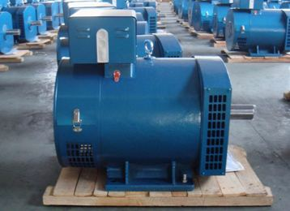

Наибольшее распространение получил генераторный режим работы синхронных машин, и почти вся электроэнергия вырабатывается синхронными генераторами. Синхронные двигатели применяются при мощности более 600 кВт и до 1 кВт как микродвигатели. Синхронные генераторы на напряжение до 1000 В применяются в агрегатах для автономных систем электроснабжения.
Агрегаты с этими генераторами могут быть стационарными и передвижными. Большинство агрегатов применяются с дизельными двигателями, но приводом их могут быть газовые турбины, электродвигатели и бензиновые двигатели.
Синхронный двигатель отличается от синхронного генератора лишь пусковой успокоительной обмоткой, которая должна обеспечивать хорошие пусковые свойства двигателя.

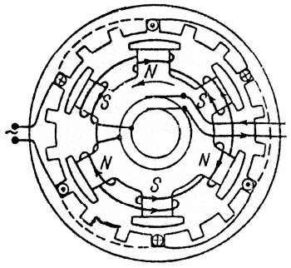
Схема шестиполюсного синхронного генератора.
На рисунке показаны сечения обмоток одной фазы (три обмотки, соединенные последовательно). В показанные на рисунке свободные пазы укладываются обмотки двух других фаз. Фазы соединяются в звезду или треугольник.

Режим генератора: двигатель (турбина) вращает ротор, на обмотку которого подается постоянное напряжение. Возникает ток, который создает постоянное магнитное поле. Магнитное поле вращается вместе с ротором, пересекает статорные обмотки и наводит в них одинаковые по модулю и частоте ЭДС, но сдвинутые на 1200 (симметричная трехфазная система).

Режим двигателя: обмотку статора подключают к трёхфазной сети, а обмотку ротора к источнику постоянного тока. В результате взаимодействия вращающегося магнитного поля машины с постоянным током обмотки возбуждения, возникает вращающий момент Мвр, который приводит ротор во вращение со скоростью магнитного поля.

Механическая характеристика синхронного двигателя – зависимость n(M)– представляет собой горизонтальный отрезок прямой.
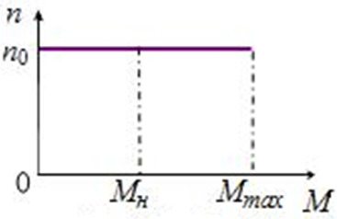
Применение синхронных двигателей
Массовое использование асинхронных двигателей с существенными недогрузками осложняет работу энергетических систем и станций: снижается коэффициент мощности в системе, что приводит к дополнительным потерям во всех аппаратах и линиях, а также и к их недоиспользованию по активной мощности. Поэтому возникла необходимость в применении синхронных двигателей, особенно для механизмов с приводами большой мощности.
Синхронные двигатели имеют по сравнению с асинхронными большое преимущество, заключающееся в том, что благодаря возбуждению постоянным током они могут работать с cosфи = 1 и не потребляют при этом реактивной мощности из сети, а при работе, с перевозбуждением даже отдают реактивную мощность в сеть. В результате улучшается коэффициент мощности сети и уменьшаются падение напряжения и потери в ней, а также повышается коэффициент мощности генераторов, работающих на электростанциях.
Максимальный момент синхронного двигателя пропорционален U, а у асинхронного двигателя U².
Поэтому при понижении напряжения синхронный двигатель сохраняет большую нагрузочную способность. Кроме того, использование возможности увеличения тока возбуждения синхронных двигателей позволяет увеличивать их надежность работы при аварийных понижениях напряжения в сети и улучшать в этих случаях условия работы энергосистемы в целом. Вследствие большей величины воздушного зазора добавочные потери в стали и в клетке ротора синхронных двигателей меньше, чем у асинхронных, благодаря чему к. п. д. синхронных двигателей обычно выше.
С другой стороны, конструкция синхронных двигателей сложнее, чем короткозамкнутых асинхронных двигателей, и, кроме того, синхронные двигатели должны иметь возбудитель или иное устройство для питания обмотки возбуждения постоянным током. Вследствие этого синхронные двигатели в большинстве случаев дороже асинхронных двигателей с короткозамкнутым ротором.
При эксплуатации синхронных двигателей возникли существенные трудности с их пуском. В настоящее время эти трудности преодолены.
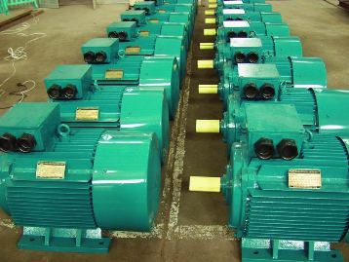

Пуск и регулирование скорости вращения синхронных двигателей также сложен. Тем не менее, преимущество синхронных двигателей настолько велико, что при больших мощностях их целесообразно применять всюду, где не требуется частых пусков и остановок и регулирования скорости вращения (двигатель-генераторы, мощные насосы, вентиляторы, компрессоры, мельницы, дробилки и пр.).
Синхронные компенсаторы
Синхронные компенсаторы предназначаются для компенсации коэффициента мощности сети и поддержания нормального уровня напряжения сети в районах сосредоточения потребительских нагрузок. Нормальным являемся перевозбужденный режим работы синхронного компенсатора, когда он отдает в сеть реактивную мощность.
В связи с этим компенсаторы, как и служащие для этих же целей батареи конденсаторов, устанавливаемые на потребительских подстанциях, называют также генераторами реактивной мощности. Однако в периоды спада потребительских нагрузок (например, ночью) нередко возникает необходимость работы синхронных компенсаторов также в недовозбужденном режиме, когда они потребляют из сети индуктивный ток и реактивную мощность, так как в этих случаях напряжение сети стремится возрасти и для поддержания его на нормальном уровне необходимо загрузить сеть индуктивными токами, вызывающими в ней дополнительные падения напряжения.
Для этого каждый синхронный компенсатор снабжается автоматическим регулятором возбуждения или напряжения, который регулирует величину его тока возбуждения так, что напряжение на зажимах компенсатора остается постоянным.

Энергетическая диаграмма СМ
На рис. изображена энергетическая диаграмма синхронной машины, работающей в генераторном режиме. Мощность, передаваемая через вал ротора от внешнего двигателя, частично расходуется на покрытие механических потерь Пм (в подшипниках и на самовентиляцию), потерь в ферромагнитном сердечнике генератора на гистерезис и вихревые токи Пмг и электрических потерь в обмотках возбуждения Пвоз и якоря Пэл. Потери в обмотках возбуждения Пвоз и якоря Пэл являются переменными потерями, их величина определяется нагрузкой генератора. Остальные потери при η = const, Uв = const от изменения нагрузки не зависят, т.е. являются постоянными. Коэффициент полезного действия, как и в трансформаторах и в других типах машин, определяется из уравнения
η= Р2 / Р2+ Рм + Рмг + Рвоз + Рэл

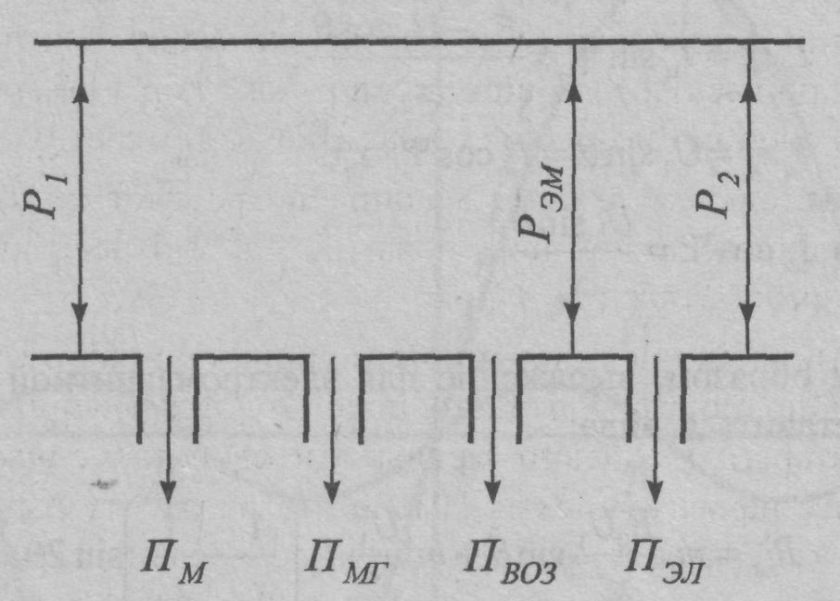
Энергетическая диаграмма синхронной машины

ЗАДАНИЕ.
- Проработать текст лекции. Основные положения законспектировать в лекционной тетради.
- Ответить на контрольные вопросы.

КОНТРОЛЬНЫЕ ВОПРОСЫ

- По аналогии с энергетической диаграммой асинхронного двигателя пояснить энергетическую диаграмму синхронной машины, представленной на рисунке (письменно)
- В качестве каких устройств используются синхронные машины?
- Каково назначение синхронного компенсатора?
- Дать определение коэффициента полезного действия СМ η.

